Министерство образования и науки Российской Федерации  
Федеральное‌ ‌государственное‌ ‌бюджетное‌ ‌образовательное‌ ‌учреждение‌

высшего‌ ‌образования‌

**«Пермский национальный исследовательский  
политехнический университет»**

Кафедра «Информационные технологии и автоматизированные системы»

**О Т Ч Ё Т**

**по творческому заданию (часть 2)**

Дисциплина: основы алгоритмизации и программирования

Тема: решение задачи коммивояжера

Вариант 5

Выполнил работу

студент группы РИС-20-1б

Зверев А.Д.

Проверила

Доцент кафедры ИТАС

Полякова О.А.

Пермь, 2021

**Постановка задачи**

1. Взять свой вариант из лабораторной работы по графам. Модифицировать граф таким образом, чтобы для этого графа можно было решить задачу коммивояжера. Можно придумать альтернативную задачу, которую можно решить методом ветвей и границ.
2. Проработать визуализирующую часть, а именно—построение графа, средствами QT.
3. Исходные данные должны приниматься с консоли и через графический интерфейс.
4. Задокументировать программу диаграммой классов UML.
5. Записать единый видеоролик для обеих частей творческой работы: решение «Задачи Коммивояжера» и решение задачи «Разработка калькулятора» с экрана монитора при помощи программ Bandicam, OBS, Camtasia или любой другой и загрузить на Youtube.

В видеоролике должны быть отражены:

* Продемонстрирована работа программы с тем вариантом, который был установлен в пункте 1, от задания исходных данных до получения результата;
* Уделено внимание дизайнерским и конструкторским решениям;
* Показана и объяснена UML-диаграмма;
* Представлены реализации ключевых классов и функций в коде;
* Рассказано про инструменты, технологии и программы, которые были использованы для создания программы и видеоролика;
* Подчеркнуты те достижения, которыми гордится автор в своей разработке;
* Продолжительность видеоролика не должна превышать 12 минут.

1. Подготовить общий отчет по обеим частям: «Решение задачи Коммивояжера» и «Разработке калькулятора», который будет включать, кроме основных разделов (введение, заключение и других), UML-диаграмму с разъяснением реализованных классов, описание используемых инструментов: среды разработки, программы записи видео с экрана монитора, библиотеки, API и другие инструменты, а также—ссылки на используемые источники.

**Анализ задачи**

1. Для решения задачи необходимо…
   1. Проработать интерфейс для пользователя. Интерфейс должен быть понятным и удобным.

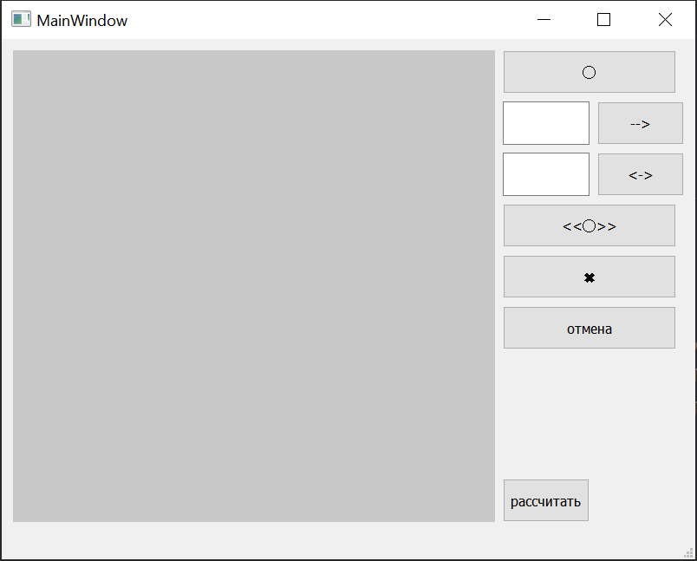

Как видно на данной картинке, интерфейс достаточно примитивен, чтобы быть понятным любому пользователю. Нажатие на кружок, а затем на пустую часть окна добавляет города согласно порядку нумерации, односторонняя стрелочка при вводе числа в окно перед ней, затем нажатием на эту стрелочку и соединением двух городов (города соединяются поочередным нажатием на них) визуализирует соединение двух городов в одностороннем порядке.

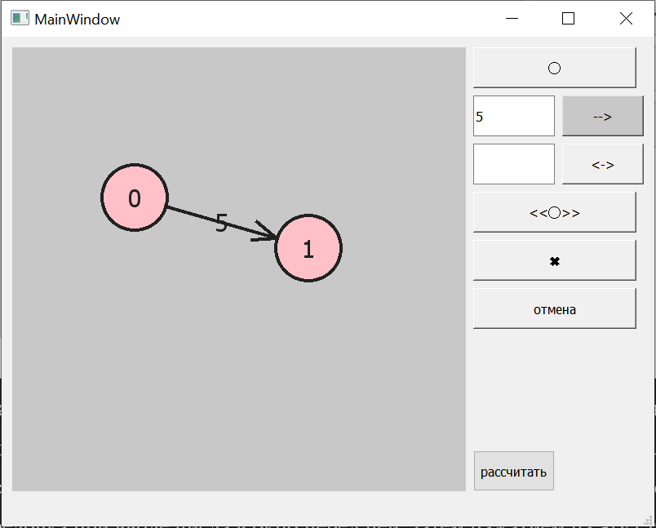

Кнопка с двусторонней стрелкой показывает, что между городами есть одинаковая связь, то есть из города A можно попасть в город Б, и из города Б можно попасть в город А. Действует точно по таким же правилам, что и предыдущая кнопка.

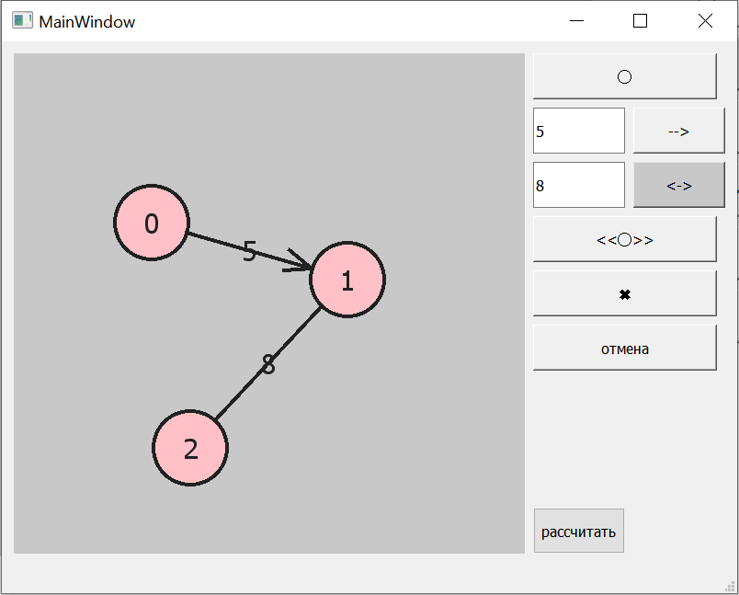

Кнопка с крестиком внутри может удалять города. Когда город исчезает, то исчезают и все связи к нему. Сначала нажимается сама кнопка удаления, затем нужный город.

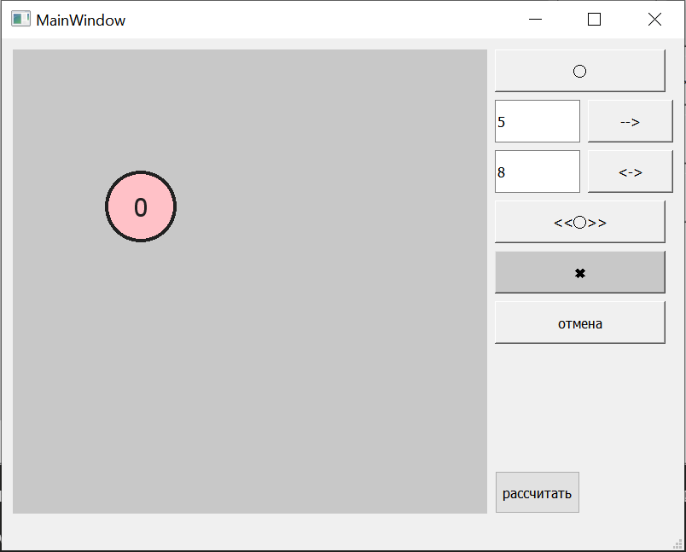

* 1. Написать функцию Magazin::Read типа void, в которой в программу вводятся все данные об журналах;

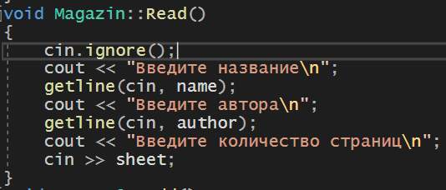

* 1. Написать switch, который будет отвечать за корректность введенных данных с клавиатуры и вызывать различные функции;

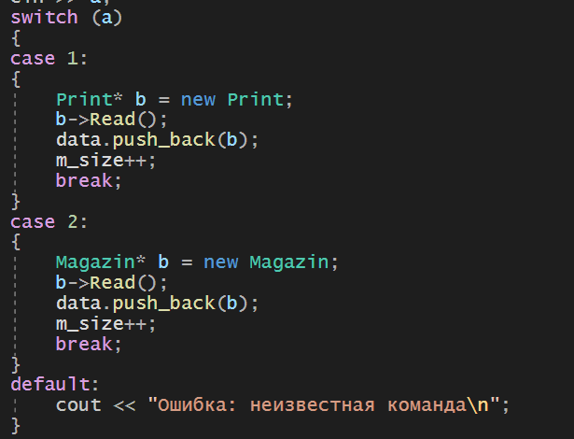

1. В программе были использованы следующие типы данных:
   1. Тип данных int в качестве счетчика цикла и координат объектов;





* 1. Тип данных string для хранения данных о введенных произведениях;



* 1. Тип данных void для различных функций;

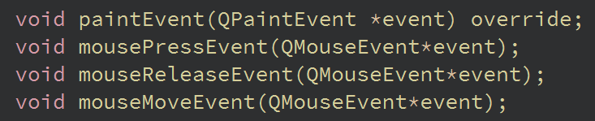

* 1. Тип данных bool для проверки истинности различных условий внутри программы;



**Диаграмма классов**

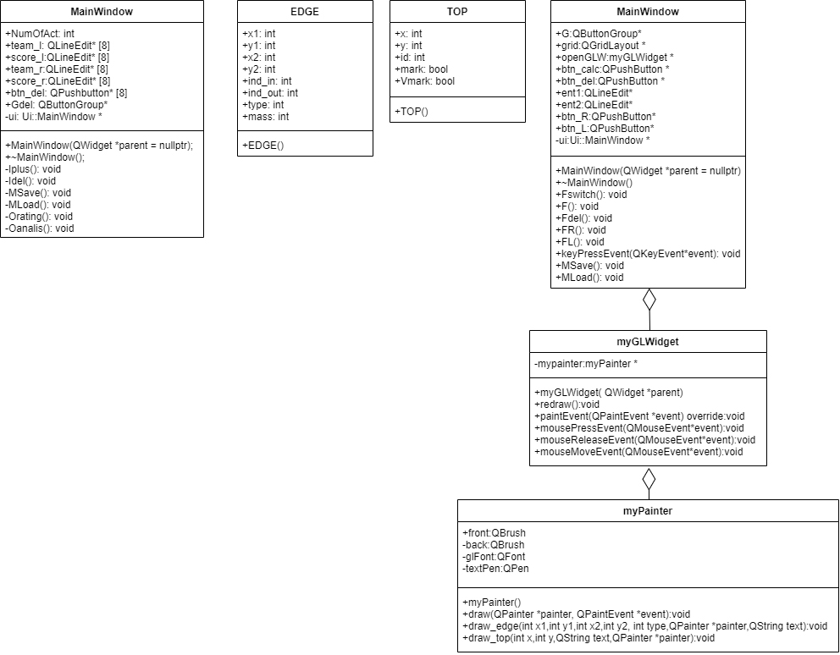

**Код программы**

**Main.cpp**

#include "mainwindow.h"

#include "top.h"

#include "edge.h"

#include <QApplication>

#include <QLineEdit>

QString status="none";

int len=0;

int mem_x;

int mem_y;

int mem_num;

QVector <TOP> graph1;

QVector <EDGE> graph2;

QVector <QVector<int>> matrix;

QString statusBook[]={"top","edge1.1","edge2.1","move","del","none"};

QString text_for_arrows;

int main(int argc, char *argv[])

{

QApplication a(*argc*, *argv*);

MainWindow w;

w.show();

*return* a.exec();

}

void Read();

};

class Magazin : public Print

{

public:

int sheet;

Magazin() {}

Magazin(string Name, string Author, int Sheet) :Print(Name, Author)

{

sheet = Sheet;

}

void Show();

void Read();

};

struct Vector8

{

vector <Object8*> data;

int m_size;

int cur;

void Add();

void Dell();

void Show();

void ShowName();

int operator()();

Vector8() { m_size = 0; }

};

struct TEvent

{

int what;

union

{

int command;

struct

{

int message;

int a;

};

};

};

struct Dialog : Vector8

{

int EndState;

int Valid();

void EndExec();

int Execute();

void GetEvent(TEvent& event);

void HandleEvent(TEvent& event);

void ClearEvent(TEvent& event);

Dialog() { EndState = 0; }

};

**edge.cpp**

#include "edge.h"

EDGE::**EDGE**(int X1,int Y1,int X2,int Y2, int Type,int Mass)

{

x1=X1;

y1=Y1;

x2=X2;

y2=Y2;

type=Type;

mass=Mass;

}

**mainwindow.cpp**

#include "mainwindow.h"

#include "ui_mainwindow.h"

#include "myglwidget.h"

#include <QPainter>

#include <QGridLayout>

#include <QPushButton>

#include <QLineEdit>

#include <QMessageBox>

MainWindow::**MainWindow**(QWidget *parent)

:QMainWindow(*parent*),ui(*new* Ui::MainWindow)

{

ui->setupUi(*this*);

*//widgets*

*//extern* *QLineEdit\** *ent1;*

*//extern* *QLineEdit\** *ent2;*

ent1=*new* QLineEdit;

ent2=*new* QLineEdit;

grid=*new* QGridLayout();

openGLW=*new* myGLWidget(*this*);

btn_calc=*new* QPushButton;

*for* (int i=0;i<6;i++)

{

QPushButton* btn=*new* QPushButton;

btn->setFixedSize(200,50);

grid->addWidget(*btn*,i,1,1,2);

connect(btn,&QPushButton::clicked,*this*,&MainWindow::Fswitch);

G->addButton(*btn*,i);

}

*//texts*

G->button(0)->setText("◯");

G->button(1)->setText("-->");

G->button(2)->setText("<->");

G->button(3)->setText("<<◯>>");

G->button(4)->setText("✖");

G->button(5)->setText("отмена");

btn_calc->setText("рассчитать");

//s*izes*

G->button(1)->setFixedSize(100,50);

G->button(2)->setFixedSize(100,50);

btn_calc->setFixedSize(100,50);

ent1->setFixedSize(100,50);

ent2->setFixedSize(100,50);

*//locations*

grid->addWidget(*openGLW*,0,0,8,1);

grid->addWidget(*ent1*,1,1);

grid->addWidget(*ent2*,2,1);

grid->addWidget(*G->button(*1*)*,1,2);

grid->addWidget(*G->button(*2*)*,2,2);

grid->addWidget(*btn_calc*,7,1,1,2);

connect(btn_calc,&QPushButton::clicked,*this*,&MainWindow::Fcheck);

ui->centralwidget->setLayout(*grid*);

}

void MainWindow::**Fswitch**()

{

QPushButton* button = qobject_cast<QPushButton*>(*sender()*);

int buttonID = G->id(*button*);

*for* (int i=0;i<6;i++)

{

G->button(i)->setStyleSheet("QPushButton { background-color: rgb(240,240,240); }\n");

}

*if* (buttonID!=5) G->button(buttonID)->setStyleSheet("QPushButton { background-color: rgb(200,200,200); }\n");

*extern* QString status;

*extern* QString text_for_arrows;

*extern* QString statusBook[7];

*if* (buttonID==1) text_for_arrows=ent1->text();

*if* (buttonID==2) text_for_arrows=ent2->text();

status=statusBook[buttonID];

}

void MainWindow::**Fcheck**()

{

*try*

{

F();

}

*catch*(...)

{

QMessageBox::warning(*this*, "Внимание","невозможно вычислить");

}

}

void MainWindow::**F**()

{

*extern* int len;

*extern* QVector <QVector<int>> matrix;

QVector <int> result_arr_1;

QVector <int> result_arr_2;

int sum=0;

bool flag=*true*;

int M=1000;

QVector <QVector<int>> data=matrix;

*for* (int i=0;i<len;i++) *for* (int k=0;k<len;k++) *if* (i==k || data[i][k]==0) data[i][k]=M;

*while* (flag)

{

QVector <int> row(len);

row.fill(M);

QVector <int> column(len);

column.fill(M);

*for* (int i=0;i<len;i++) *for* (int k=0;k<len;k++) row[i]=qMin(row[i],data[i][k]);

*for* (int i=0;i<len;i++) *for* (int k=0;k<len;k++) *if* (row[i]!=M && data[i][k]!=M) data[i][k]-=row[i];

*for* (int i=0;i<len;i++) *for* (int k=0;k<len;k++) column[k]=qMin(column[k],data[i][k]);

*for* (int i=0;i<len;i++) *for* (int k=0;k<len;k++) *if* (column[k]!=M && data[i][k]!=M) data[i][k]-=column[k];

int max_mark_x;

int max_mark_y;

int max_mark=-1;

*for* (int i=0;i<len;i++) *for* (int k=0;k<len;k++) *if* (data[i][k]==0)

{

int min1=M;

int min2=M;

*for* (int j=0;j<len;j++) *if* (j!=k) min1=qMin(min1,data[i][j]);

*for* (int j=0;j<len;j++) *if* (j!=i) min2=qMin(min2,data[j][k]);

*if* (min1+min2>max_mark)

{

max_mark=min1+min2;

max_mark_x=i;

max_mark_y=k;

}

}

sum+=matrix[max_mark_x][max_mark_y];

data[max_mark_y][max_mark_x]=M;

*for* (int i=0;i<len;i++)

{

data[max_mark_x][i]=M;

data[i][max_mark_y]=M;

}

result_arr_1.push_back(max_mark_x+1);

result_arr_2.push_back(max_mark_y+1);

flag=*false*;

*for* (int i=0;i<len;i++) *for* (int k=0;k<len;k++) *if* (data[i][k]!=M) flag=*true*;

}

QString result="->"+QString::number(result_arr_1[0])+"->"+QString::number(result_arr_2[0]);

int x=result_arr_2[0];

result_arr_1.erase(result_arr_1.begin());

result_arr_2.erase(result_arr_2.begin());

*while* (result_arr_1.size()!=0)

{

*for* (int i=0;i<result_arr_1.size();i++) *if* (result_arr_1[i]==x)

{

result+="->"+QString::number(result_arr_2[i]);

x=result_arr_2[i];

result_arr_1.erase(result_arr_1.begin()+i);

result_arr_2.erase(result_arr_2.begin()+i);

*break*;

}

}

result[0]=' ';

result[1]=' ';

result+="|"+QString::number(sum);

QMessageBox::information(*this*, "Результат",result);

}

MainWindow::~***MainWindow***()

{

*delete* ui;

}

**myglwidget.cpp**

#include "myglwidget.h"

#include "mypainter.h"

#include <QPainter>

#include <top.h>

#include <edge.h>

#include <QMouseEvent>

myGLWidget::**myGLWidget**(QWidget *parent)

:QOpenGLWidget(*parent*)

{

mypainter=*new* myPainter;

}

void myGLWidget::**redraw**()

{

*//mypainter->back.setColor((QColor(255,0,0)));*

*this*->update();

}

void myGLWidget::***paintEvent***(QPaintEvent *event)

{

QPainter painter;

painter.begin(*this*);

mypainter->draw(*&painter*,*event*);

painter.end();

}

void myGLWidget::***mousePressEvent***(QMouseEvent *event)

{

*extern* QVector<TOP> graph1;

*extern* QVector<EDGE> graph2;

*extern* QVector <QVector<int>> matrix;

*extern* int len;

*extern* int mem_x;

*extern* int mem_y;

*extern* int mem_num;

*extern* QString status;

*extern* QString text_for_arrows;

int m=text_for_arrows.toInt();

*if* (status=="top")

{

TOP a(event->x(),event->y());

graph1.push_back(a);

len++;

*//matrix*

QVector <int> row(len);

row.fill(0);

matrix.append(row);

*for* (int i=0;i<len-1;i++) matrix[i].append(0);

}

*else* *if* (status=="edge1.1" || status=="edge2.1")

{

*for* (int i=0;i<len;i++)

{

int x1=event->x();

int y1=event->y();

int x2=graph1[i].x;

int y2=graph1[i].y;

*if* ((x1-x2)*(x1-x2)+(y1-y2)*(y1-y2)<1600)

{

mem_x=x2;

mem_y=y2;

mem_num=i;

status=(status=="edge1.1")? "edge1.2":"edge2.2";

*break*;

}

}

}

*else* *if* (status=="edge1.2" || status=="edge2.2")

{

*for* (int i=0;i<len;i++)

{

int x1=event->x();

int y1=event->y();

int x2=graph1[i].x;

int y2=graph1[i].y;

*if* ((x1-x2)*(x1-x2)+(y1-y2)*(y1-y2)<1600)

{

*if* (status=="edge1.2")

{

EDGE a(mem_x,mem_y,x2,y2,1,m);

graph2.push_back(a);

*//matrix*

matrix[mem_num][i]=m;

}

*else*

{

EDGE a(mem_x,mem_y,x2,y2,2,m);

graph2.push_back(a);

*//matrix*

matrix[mem_num][i]=m;

matrix[i][mem_num]=m;

}

status=(status=="edge1.2")? "edge1.1":"edge2.1";

*break*;

}

}

}

*else* *if* (status=="move")

{

*for* (int i=0;i<len;i++)

{

int x1=event->x();

int y1=event->y();

int x2=graph1[i].x;

int y2=graph1[i].y;

*if* ((x1-x2)*(x1-x2)+(y1-y2)*(y1-y2)<1600)

{

graph1[i].mark=*true*;

*break*;

}

}

}

*else* *if* (status=="del")

{

*for* (int i=0;i<len;i++)

{

int x1=event->x();

int y1=event->y();

int x2=graph1[i].x;

int y2=graph1[i].y;

*if* ((x1-x2)*(x1-x2)+(y1-y2)*(y1-y2)<1600)

{

QVector<EDGE> graph2_new;

*for* (int j=0;j<graph2.size();j++)

{

*if* (!(graph2[j].x1==graph1[i].x && graph2[j].y1==graph1[i].y)

&& !(graph2[j].x2==graph1[i].x && graph2[j].y2==graph1[i].y))

{

graph2_new.push_back(graph2[j]);

}

}

graph2=graph2_new;

graph1.erase(graph1.begin()+i);

len--;

*//matrix*

*for* (int j=0;j<len;j++) matrix[j].erase(matrix[j].begin()+i);

matrix.erase(matrix.begin()+i);

*break*;

}

}

}

update();

}

void myGLWidget::***mouseReleaseEvent***(QMouseEvent *event)

{

*extern* QVector<TOP> graph1;

*extern* int len;

*extern* QString status;

*if* (status=="move") *for* (int i=0;i<len;i++) graph1[i].mark=*false*;

update();

}

void myGLWidget::***mouseMoveEvent***(QMouseEvent *event)

{

*extern* QVector<TOP> graph1;

*extern* QVector<EDGE> graph2;

*extern* int len;

*extern* QString status;

*if* (status=="move")

{

*for* (int i=0;i<len;i++)

{

*if* (graph1[i].mark)

{

*for* (int j=0;j<graph2.size();j++)

{

*if* (graph2[j].x1==graph1[i].x && graph2[j].y1==graph1[i].y)

{

graph2[j].x1=event->x();

graph2[j].y1=event->y();

}

*if* (graph2[j].x2==graph1[i].x && graph2[j].y2==graph1[i].y)

{

graph2[j].x2=event->x();

graph2[j].y2=event->y();

}

}

graph1[i].x=event->x();

graph1[i].y=event->y();

*break*;

}

}

}

update();

}

**mypainter.cpp**

#include "mypainter.h"

#include <QPaintEvent>

#include <QPainter>

#include <QWidget>

#include <QtCore/qmath.h>

#include "top.h"

#include "edge.h"

double pi=3.1415;

double angle=pi/8;*//угол* *раствора* *стрелки*

int ls=30; *//длина* *кончика* *стрелки*

myPainter::**myPainter**()

{

front=QBrush(QColor(255,193,199));

back=QBrush(QColor(200,200,200));

textPen=QPen(QColor(33,33,33));

glFont.setPixelSize(30);

}

void myPainter::**draw_top**(int x, int y, QString text,QPainter *painter)

{

int c1=x-20;

int c2=y-15;

int c3=40;

int c4=30;

painter->drawEllipse(QRectF(x-40,y-40,80,80));

painter->drawText(QRect(c1,c2,c3,c4),Qt::*AlignCenter*,text);

}

void myPainter::**draw_edge**(int x1, int y1, int x2, int y2, int type,QPainter *painter,QString text)

{

double l=sqrt((x2-x1)*(x2-x1)+(y2-y1)*(y2-y1));

int xl1=(x2-x1)/l*40+x1;

int yl1=(y2-y1)/l*40+y1;

int xl2=x2-(x2-x1)/l*40;

int yl2=y2-(y2-y1)/l*40;

painter->drawLine(xl1,yl1,xl2,yl2);

*if* (type==1)

{

double b;

*if* (x2==xl2 && yl2<y2) b=pi*3/2;

*else* *if* (y2==yl2 && xl2<x2) b=pi;

*else* *if* (x2==xl2 && yl2>y2) b=pi/2;

*else* *if* (y2==yl2 && xl2>x2) b=0;

*else* *if* (xl2>x2 && yl2<y2) b=2*pi+atan(1.0*(y2-yl2)/(x2-xl2));

*else* *if* (xl2<x2 && yl2<y2) b=atan(1.0*(y2-yl2)/(x2-xl2))+pi;

*else* *if* (xl2<x2 && yl2>y2) b=atan(1.0*(y2-yl2)/(x2-xl2))+pi;

*else* *if* (xl2>x2 && yl2>y2) b=atan(1.0*(y2-yl2)/(x2-xl2));

int xs1=cos(b+angle)*ls+xl2;

int ys1=sin(b+angle)*ls+yl2;

int xs2=cos(b-angle)*ls+xl2;

int ys2=sin(b-angle)*ls+yl2;

painter->drawLine(xl2,yl2,xs1,ys1);

painter->drawLine(xl2,yl2,xs2,ys2);

}

*//текст*

int c1=(xl2+xl1)/2-20;

int c2=(yl2+yl1)/2-15;

int c3=40;

int c4=30;

painter->drawText(QRect(c1,c2,c3,c4),Qt::*AlignCenter*,text);

}

void myPainter::**draw**(QPainter *painter, QPaintEvent *event)

{

painter->fillRect(event->rect(),back);

painter->setBrush(front);

painter->setPen(textPen);

painter->setFont(glFont);

textPen.setWidth(4);

*extern* QVector<TOP> graph1;

*extern* QVector<EDGE> graph2;

*for* (int i=0;i<graph1.size();i++)

{

draw_top(graph1[i].x,

graph1[i].y,

QString::number(i),

*painter*);

}

*for* (int i=0;i<graph2.size();i++)

{

draw_edge(graph2[i].x1,

graph2[i].y1,

graph2[i].x2,

graph2[i].y2,

graph2[i].type,

*painter*,

QString::number(graph2[i].mass));

}

}

**top.cpp**

#include "top.h"

TOP::**TOP**(int X,int Y)

{

x=X;

y=Y;

mark=*false*;

}

**edge.h**

#ifndef EDGE_H

#define EDGE_H

*class* **EDGE**

{

*public*:

**EDGE**(int X1,int Y1,int X2,int Y2, int Type,int Mass);

*public*:

int x1;

int y1;

int x2;

int y2;

int type;

int mass;

};

#endif *//* *EDGE_H*

**mainwindow.h**

#ifndef MAINWINDOW_H

#define MAINWINDOW_H

#include <QMainWindow>

#include "myglwidget.h"

#include <QPainter>

#include <QGridLayout>

#include <QPushButton>

#include <QVector>

#include <QButtonGroup>

#include <QLineEdit>

QT_BEGIN_NAMESPACE

*namespace* Ui { *class* MainWindow; }

QT_END_NAMESPACE

*class* MainWindow : *public* QMainWindow

{

Q_OBJECT

*public*:

MainWindow(QWidget *parent = *nullptr*);

~MainWindow();

void Fswitch();

void F();

void Fcheck();

*public*:

QButtonGroup* G=*new* QButtonGroup;

QGridLayout *grid;

myGLWidget *openGLW;

QPushButton *btn_calc;

QLineEdit* ent1;

QLineEdit* ent2;

*private*:

Ui::MainWindow *ui;

};

#endif *//* *MAINWINDOW_H*

**myglwidget.h**

#ifndef MYGLWIDGET_H

#define MYGLWIDGET_H

#include "mypainter.h"

#include <QOpenGLWidget>

*class* **myGLWidget** : *public* QOpenGLWidget

{

Q_OBJECT

*public*:

**myGLWidget**( QWidget *parent);

*public* slots:

void **redraw**();

*protected*:

void ***paintEvent***(QPaintEvent *event) *override*;

void ***mousePressEvent***(QMouseEvent*event);

void ***mouseReleaseEvent***(QMouseEvent*event);

void ***mouseMoveEvent***(QMouseEvent*event);

*private*:

myPainter *mypainter;

};

#endif *//* *MYGLWIDGET_H*

**mypainter.h**

#ifndef MYPAINTER_H

#define MYPAINTER_H

#include <QBrush>

#include <QFont>

#include <QPen>

#include <QWidget>

*class* myPainter

{

*public*:

myPainter();

*public*:

void draw(QPainter *painter, QPaintEvent *event);

void draw_edge(int x1,int y1,int x2,int y2, int type,QPainter *painter,QString text);

void draw_top(int x,int y,QString text,QPainter *painter );

QBrush front;

*private*:

QBrush back;

QFont glFont;

QPen textPen;

};

#endif *//MYPAINTER_H*

**top.h**

#ifndef TOP_H

#define TOP_H

*class* **TOP**

{

*public*:

**TOP**(int X,int Y);

*public*:

int x;

int y;

bool mark;

};

#endif *//* *TOP_H*

**Скриншоты**

